**Gotowe moduły gipsowo-kartonowe - dlaczego warto**

**Gotowe moduły gipsowo-kartonowe to świetne rozwiązanie do każdego wnętrza, które pozwoli na to, aby je upiększyć oraz nadać niepowtarzalny wygląd. Sprawdź teraz!**

Planują architekturę swoje mieszkania czy domu warto zainteresować się niestandardowymi kształtami ścian. Daje to ogromną liczbę możliwości, do których możemy wykorzystać [gotowe moduły gipsowo-kartonowe](https://www.wmb.pl/pl/gipset-moduly-gk-k-148). Niestandardowe kształty sprawdzą się na przykład w przypadku montowania dodatkowego oświetlenia w pokoju. Na przykład można użyć ich w przypadku chęci zabudowania taśmy led, tak, aby dawała tylko trochę światła w kątach mieszkania tworząc niepowtarzalny i unikalny klimat. Jednak dotychczas takie rozwiązania były bardzo drogie, ponieważ sprowadza się do budowania ich od zera przez wykonawcę co nie tylko zajmowało bardzo dużo czasu, ale również wymagało ogromnych umiejętności wykonawcy. A oczywistym jest fakt, że za jakość trzeba dodatkowo zapłacić.

**Gotowe moduły gipsowo-kartonowe - odpowiedź na potrzebę**

Na rynku brakowało **gotowych modułów kartonowo-gipsowych**, które są proste w montażu i jednocześnie świetnie wyglądają. Jednak jak wiadomo - jeśli jest taka potrzeba to w końcu pojawi się firma, która takie rozwiązanie dostarczy. W naszym sklepie internetowym znajdziesz produkty, które pozwolą ci na to właśnie. Dzięki nim oszczędzisz dużo środków i otrzymasz unikalne pomieszczenie idealnie dostosowane do twoich potrzeb.

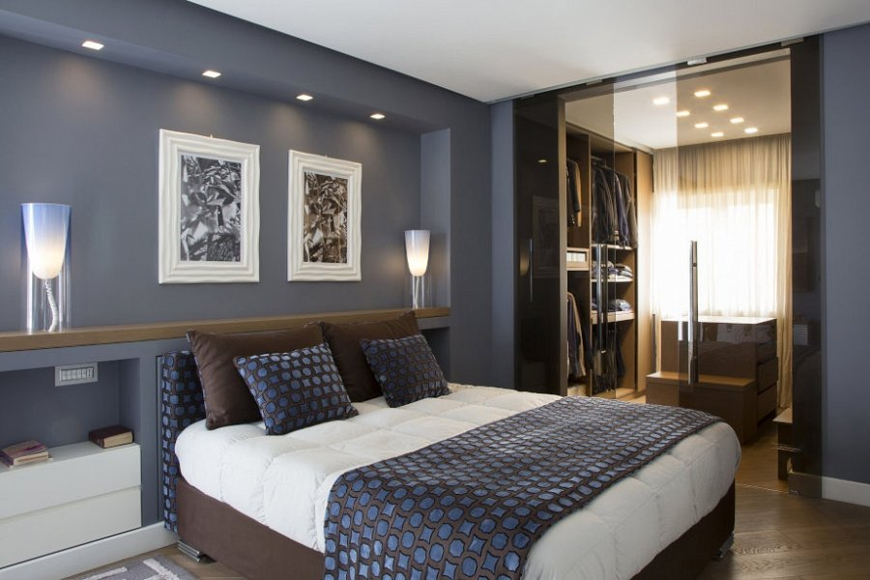

**Jak można użyć gotowe moduły**

Można ich użyć na przykład w sypialni zabudowując kąty i dodają w środku taśmy led, które dodadzą świetnego klimatu pomieszczeniu. Dodatkowo na przykład w salonie można zabudować dzięki nim sufit nadając mu świetnego wyglądu i również wykorzystać ledy. Kolejną kwestią jest optyczne oddzielanie od siebie pomieszczeń - na przykład przy mieszkaniach typu studio można dzięki nim oddzielić kuchnię od głównego pokoju.